**FICHE D’INSCRIPTION**

**AG 24, 25 et 26 septembre 2024**

A RENVOYER A L’ADRESSE : [auberge@conteurspro.fr](mailto:ag@conteurspro.fr) Avant le 18 septembre 2024

NOM : PRÉNOM :  
ADRESSE :  
TÉLÉPHONE : MAIL :

**ADHÉRENT APACC 2023/2024 :** OUI NON

POUR RÉPONDRE AUX QUESTIONS : MERCI DE SOULIGNER EN GRAS ET EN COULEUR LES MENTIONS QUI VOUS CONVIENNENT. Pour plus de lisibilité, vous pouvez également effacer celles qui ne vous conviennent pas.

* **MODE DE TRANSPORT**

* SNCF
* Voiture (Moto)
* Avion

**Jour, heure et lieu d’arrivée :  
Jour, heure et lieu de départ :**

**Train/bus :**horaire et lieu d’arrivée (pour venir vous chercher) :  
horaire et lieu de départ (pour vous amener) :

**Covoiturage / Je viens en voiture et j’ai de la place :**

Je peux emmener dans ma voiture ….  personnes au départ de :                    Le :

Je peux ramener dans ma voiture …. personnes au départ de :                    Le :

**Covoiturage / Je suis à pied et je cherche une place :**

Je cherche un co-voiturage pour l’aller depuis ………………….. Le :

Je cherche un co-voiturage pour le retour jusqu’à ………………….. Le :

**\* HÉBERGEMENT**

Voiture aménagée (Tarif de la nuitée : 10 €)

Chambre de base : 2, 3, 4 lits/ chambre (Tarif de la nuitée : 15 €)

Possibilité de choisir une ou deux options, en plus du tarif de base :

- Option sanitaire dans la chambre : + 5 €

- Option chambre seule : + 5 €

Cochez la case si besoin d’un accès chambre au rez-de-chaussée

*Attention : Les chambres avec option(s) sont peu nombreuses et seront attribuées par ordre d’inscriptions.*

**\* RÉSERVATION DES NUITS**

Nuit du 23/09 : OUI  NON

Nuit du 24/09 : OUI  NON

Nuit du 25/09 : OUI  NON

(Possible de rester la nuit du 26 pour ceux ou celles qui partent tôt le vendredi – Pas de restauration sur place ) OUI NON

**MONTANT TOTAL DES NUITS :**

**\* RÉSERVATION DES REPAS**

Lundi 23/09 soir : OUI  NON

Mardi 24/09 midi : OUI  NON

Mardi 24/09 soir : OUI  NON

Mercredi 25/09 midi : OUI  NON

Mercredi 25/09 soir : OUI  NON

Jeudi 26/09 midi : OUI  NON

**MONTANT TOTAL DES REPAS :**

Coût du repas : Offert pour les adhérent.es, 20 € pour les non adhérent.es

**Vous avez un régime alimentaire spécifique :**

NON   
OUI, préciser lequel :

**\* ACTES COLLECTIFS du Mardi 24 septembre   
Pour plus d’infos :** [**https://conteurspro.fr/site/2024/05/27/quatre-actes-collectifs-le-24-septembre-a-bruz/**](https://conteurspro.fr/site/2024/05/27/quatre-actes-collectifs-le-24-septembre-a-bruz/)

**Matin (au choix) 9h-12h :**

**- AC 1 : "France Travail et contrôle administratif"   
- AC 2 : « Rencontre artistes d’autres disciplines qui n’utilisent pas la parole »**

**Après-midi (au choix) 14h-17h :**

**- AC 3 : « Contes et conteureuses du monde : rencontre avec le Québec et Cuba »   
- AC 4 : « Répertoire »**

**Je participerai à :**

AC 1 : OUI NON AC 3 : OUI NON

AC 2 : OUI NON AC 4 : OUI NON

Coût : Gratuit pour les adhérents / 15 € pour les non adhérents

**Règlement par chèque libellé à l’ordre de :**

Association Professionnelle des Artistes Conteurs et Conteuses

**Les règlements se feront sur place le jour de votre arrivée.**

Si vous êtes adhérent.e de l’association, que vous souhaitez participer aux votes mais que vous ne pouvez être présent.es les 24, 25, 26 septembre 2024

Vous pouvez donner pouvoir à un membre que vous connaissez, en remplissant le formulaire ci-dessous.

Attention un seul pouvoir par adhérent.e et seul.es les adhérent.es à jour de leur cotisation ont un droit de vote.

A retourner à la personne à qui vous confiez votre pouvoir après l’avoir consulté.e, accompagné de votre cotisation annuelle.

**-----------------------------------------------------------------------------------------------------------------**

**POUVOIR**

Je soussigné(e)                                                                             membre de l’APACC

donne pouvoir à Mme/Mr                                                               membre de l’APACC

pour me représenter lors des votes de l’assemblée générale de l’APAC des 24, 25 et 26 septembre 2024

Fait à                                                        Le :



LE LIEU :

Centre équestre FENICAT  
Logis du HAUT-CARCE  
102, D36 le Haut-Carcé    
35170 BRUZ  
02 99 41 13 30

**Comment venir au centre ?**

**. En voiture**  
**GPS Carcé** : Latitude : 48.0205 / Longitude : -1.7262  **Parking** : gratuit

**. En train  
Gare TER de Bruz** (on peut venir vous chercher sur place)ou  
**Gare TGV de Rennes puis prendre le réseau bus/metro (STAR-Rennes) :**- bus C7 (prendre à l’arrêt « Charles de Gaulle » – 10min à pied de la gare et descendre à « centre ville » - on viendra vous chercher)  
OU   
**-** Métro A (gare) puis bus 59 (descendre à arrêt « Pasteur » à 5min de marche du site ou on viendra vous chercher)

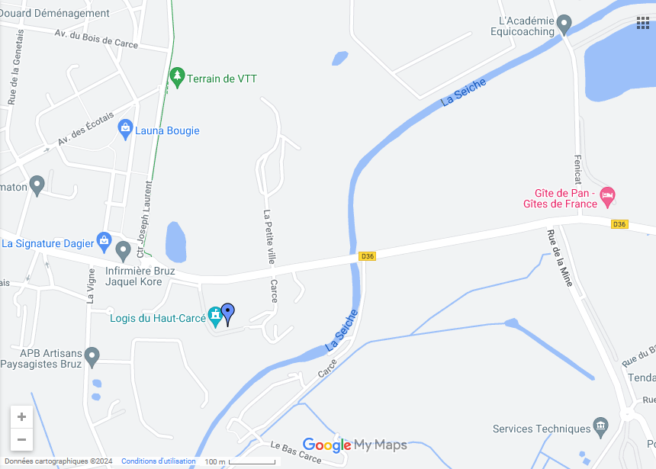

**CONTACT AUBERGE SI BESOIN :** Blanche : 06 75 74 97 26